Санкт-Петербургский политехнический университет Петра Великого
Институт компьютерных наук и кибербезопасности
Высшая школа программной инженерии

Курсовой Проект
Манипуляторы мышь (различные системы преобразования).
по дисциплине «Разработка программно-аппаратных комплексов»

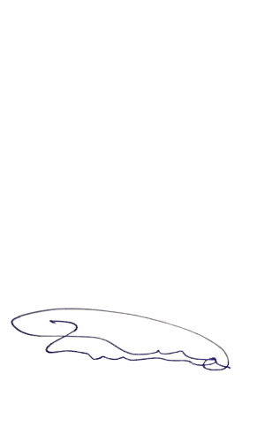

Выполнил
студент гр. 5130904/30103 Звелаке М
Руководитель ССЭрикович

Санкт-Петербург
2026
Contents
1. Введение 3
2. Устройство мыши 4
Общая схема 4
3. Характеристики 5
4. Расположение / конструкция 5
5. Интерфейс подключения 6
6. Формат / типы мышей 7
7. Принцип преобразования перемещения 7
Механический способ 7
Оптический способ 7
Лазерный способ 8
Инерциальный способ 8
8. Обзор семейства Logitech 8
9. Конкретная модель: Logitech Wireless Mouse M185 9
10. Подключение Logitech M185 к модулю КВВ 12
10.1. Постановка задачи 12
10.2. Анализ интерфейса USB-приёмника 12
10.3. Преобразователь USB-to-LPT 13
10.4. Распиновка LPT 14
10.5. Режим ECP 15
10.6. Модуль КВВ 18
10.7. Схема подключения 20
10.8. Дополнительные логические элементы 20
10.9. Итоговая схема подключения 22
Заключение 23
Список литературы 24

1. Введение
Манипулятор типа «мышь» — устройство, позволяющее пользователю управлять курсором на экране компьютера и отдавать команды через кнопки и колесо прокрутки.
Пример:
Мыши прошли большую эволюцию развития, начиная от механических шариковых устройств и заканчивая современными оптическими и лазерными беспроводными моделями с высокоточными сенсорами. Они стали неотъемлемой частью любого компьютера — от офисного до игрового.

2. Устройство мыши

Общая схема
Обобщённо систему ввода-вывода можно представить так:
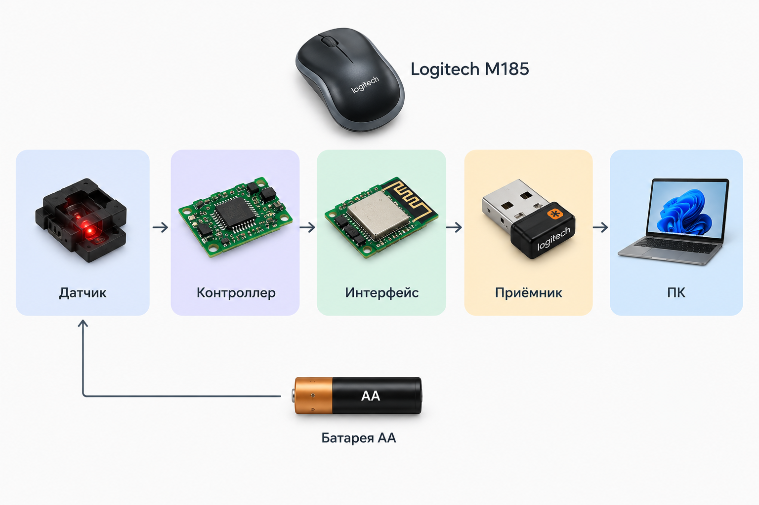
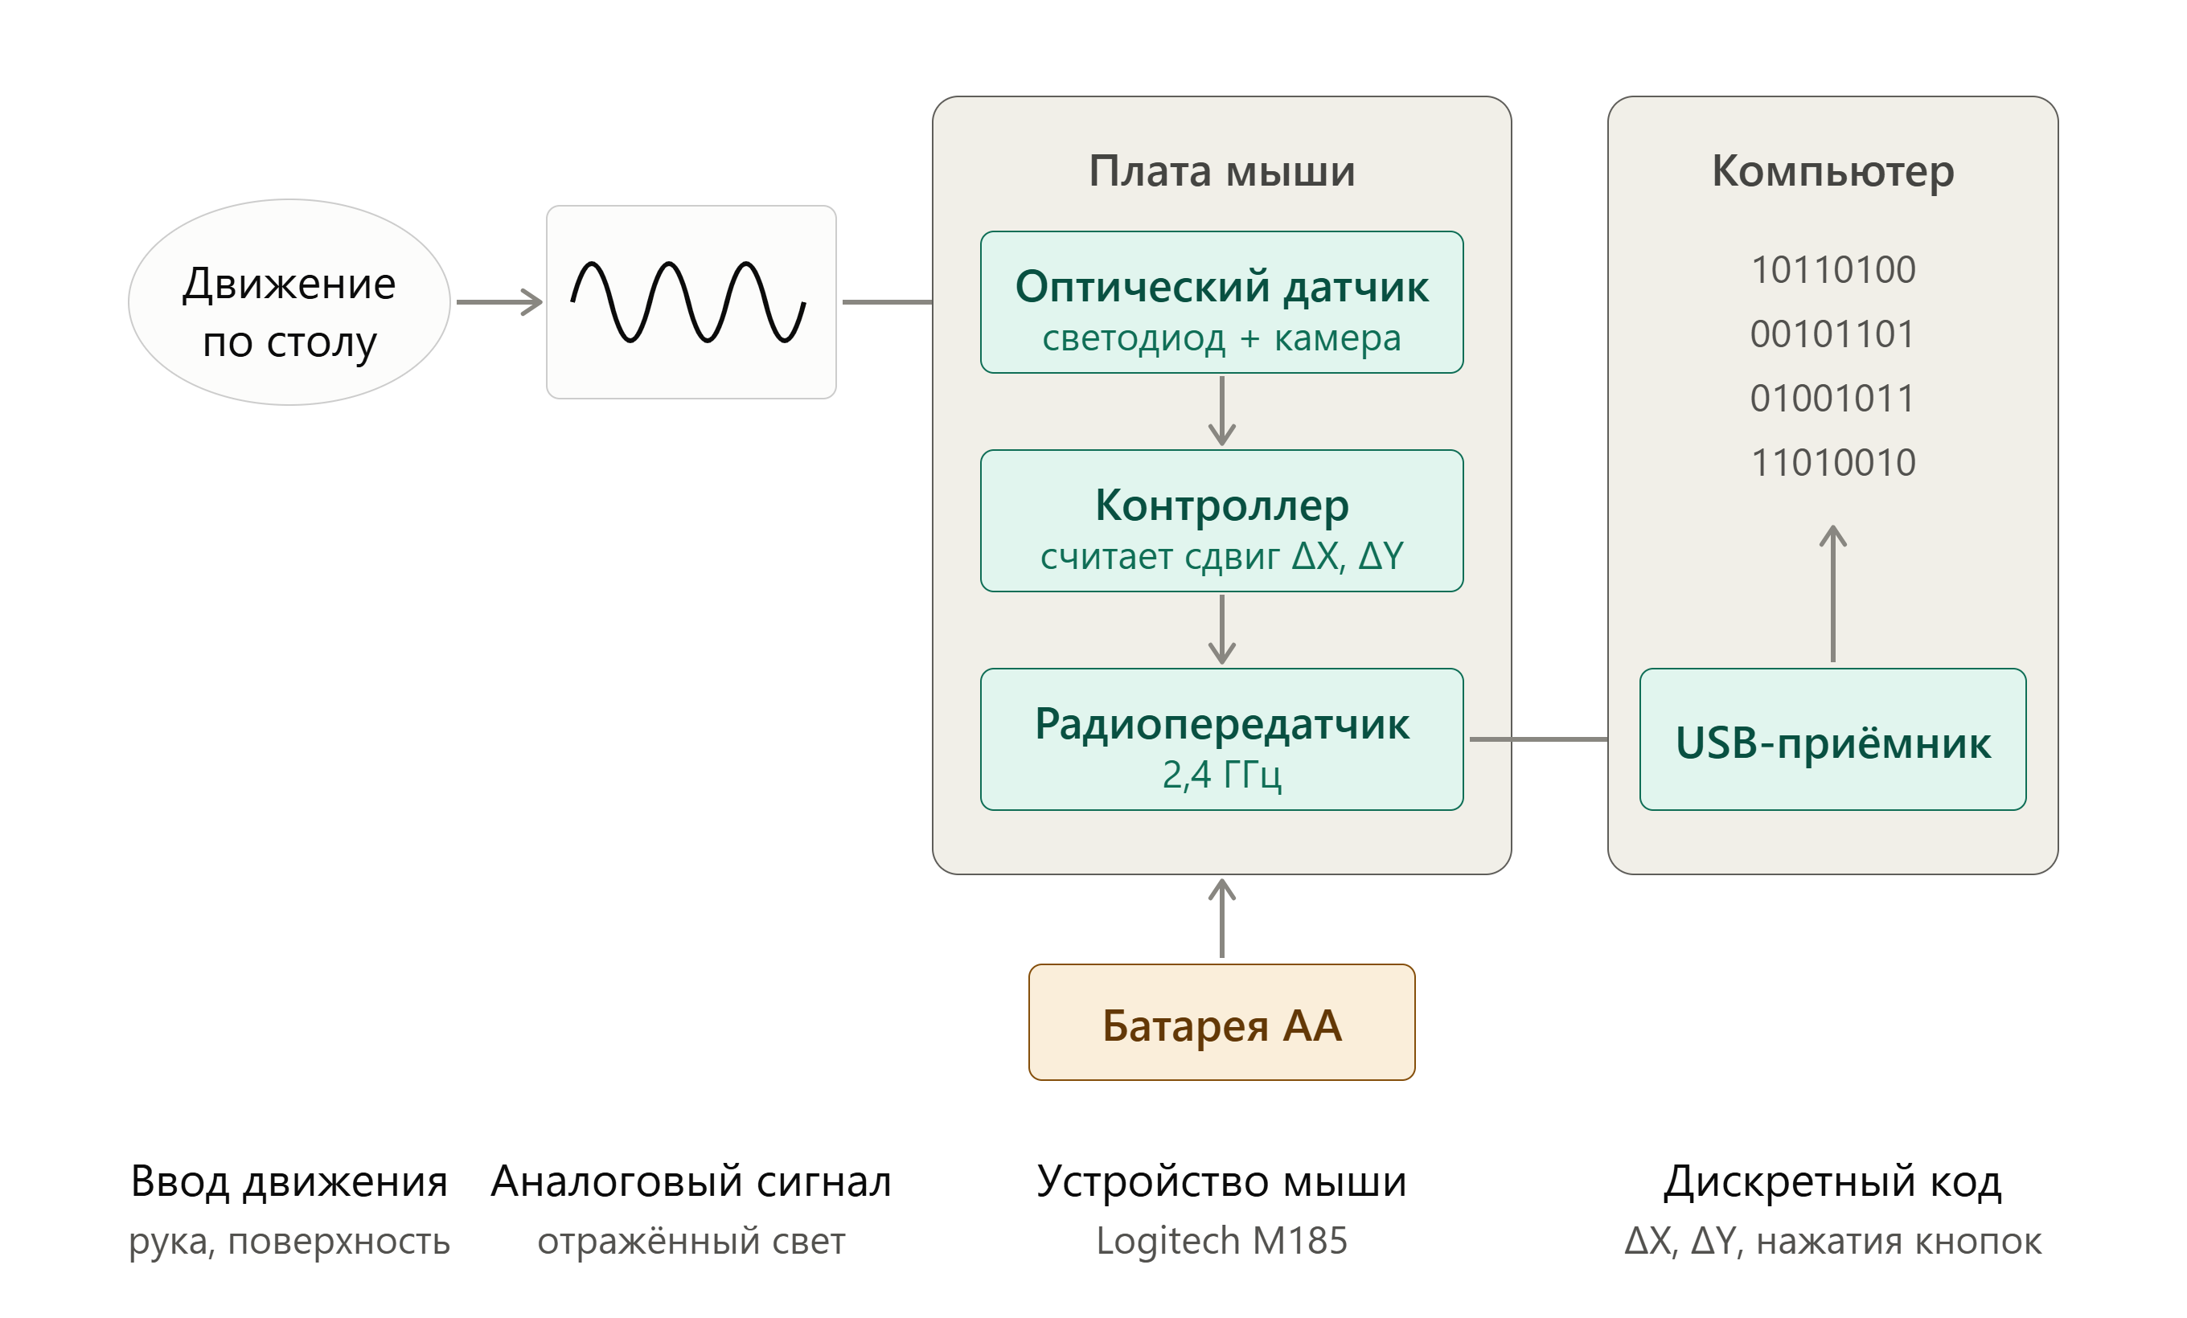
Основные компоненты мыши:
- Датчик перемещения — механический, оптический или лазерный.
- Контроллер — микропроцессор, обрабатывающий сигналы.
- Кнопки — левая, правая, средняя (колесо).
- Колесо прокрутки — механическое или оптическое.
- Интерфейс связи — USB, PS/2, Bluetooth, радиоканал.
- Питание — от USB или батареи.

3. Характеристики
Основные характеристики, на которые стоит обращать внимание при выборе мыши:
- Тип сенсора — механический, оптический, лазерный.
- Разрешение (DPI) — чувствительность сенсора.
- Максимальная скорость (IPS) — дюймов в секунду.
- Ускорение (G) — максимальное ускорение.
- Частота опроса (Гц) — как часто мышь передаёт данные.
- Количество кнопок — 2, 3, 5 и более.
- Тип подключения — проводное или беспроводное.
- Питание — от USB, батареи, аккумулятора.
- Поддержка ОС — Windows, macOS, Linux.

4. Расположение / конструкция
Мышь может быть:
- Проводной — подключается кабелем к USB или PS/2.
- Беспроводной — через USB-приёмник, Bluetooth или радиоканал 2,4 ГГц.
Внутреннее устройство:
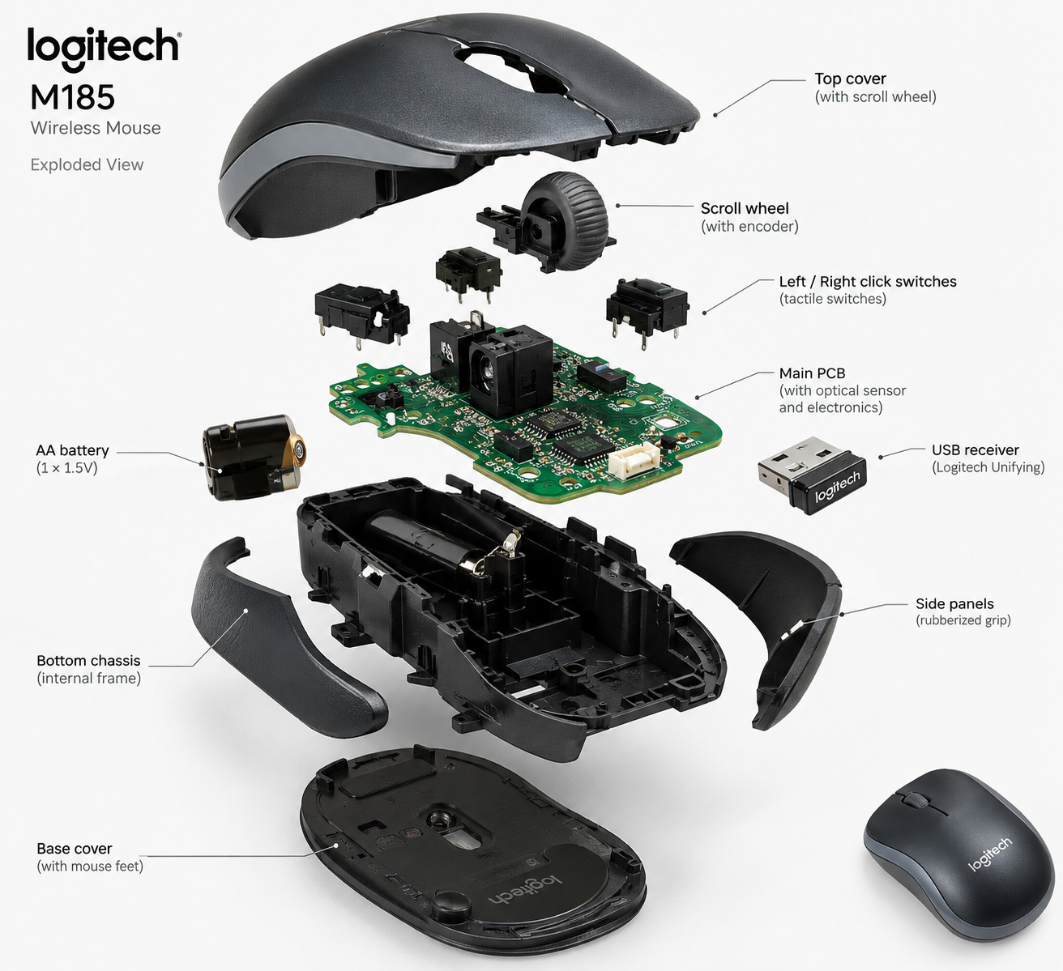

5. Интерфейс подключения
Интерфейс подключения определяет, каким образом мышь соединяется с компьютером. Основные интерфейсы:
- PS/2 — устаревший последовательный интерфейс.
- USB — современный стандарт HID.
- Bluetooth — беспроводной.
- Радиоканал 2,4 ГГц — через USB-приёмник.

6. Формат / типы мышей
По типу сенсора:
- Механические (шариковые) — шарик + ролики + оптопары.
- Оптические (LED) — светодиод + сенсор.
- Лазерные — лазерный диод + сенсор.
- Инерциальные — акселерометр + гироскоп.
По назначению:
- Офисные.
- Игровые.

7. Принцип преобразования перемещения

Механический способ
В механической мыши перемещение корпуса передаётся на шарик, который вращает два ролика — по осям X и Y. На осях роликов закреплены диски с прорезями.
С одной стороны диска расположен инфракрасный светодиод, с другой — фотодиод. При вращении диска световой поток периодически прерывается, и на фотодиоде формируются импульсы.
Для определения направления вращения используются два канала — A и B, сдвинутые по фазе на 90°. Такой сигнал называется квадратурным.
Преимущества: простота, низкая стоимость.
Недостатки: загрязнение, необходимость коврика, низкая точность.

Оптический способ
В оптической мыши светодиод освещает поверхность под углом. Отражённый свет попадает через линзу на матричный сенсор.
Сенсор формирует последовательность кадров поверхности. Микропроцессор сенсора сравнивает два последовательных кадра и вычисляет смещение методом корреляции.
Результат — значения ΔX и ΔY, которые передаются в контроллер мыши.
Преимущества: высокая точность, не требуется коврик, нет механических частей.
Недостатки: сложность сенсора, зависимость от поверхности.

Лазерный способ
Аналогичен оптическому, но используется лазерный диод вместо светодиода. Это даёт более высокую точность и работу на сложных поверхностях.

Инерциальный способ
В инерциальных мышах используются акселерометры и гироскопы. Микроконтроллер интегрирует данные и вычисляет перемещение.
Преимущества: работа в воздухе.
Недостатки: накопление погрешности, высокая стоимость.

8. Обзор семейства Logitech
Logitech — швейцарская компания, основанная в 1981 году, один из крупнейших производителей периферии для компьютеров.
Компания выпускает мыши нескольких серий:
- M-серия — офисные и бюджетные (M185, M220, M330).
- MX-серия — профессиональные (MX Master, MX Anywhere).
- G-серия — игровые (G102, G502, G Pro).
- ERGO-серия — эргономичные.
Мыши Logitech прошли через множество поколений и модификаций. Они выпускаются до сих пор и занимают значительную долю рынка.
Мышь Logitech M185
В качестве примера для дальнейшего подключения к модулю КВВ рассмотрим беспроводную мышь Logitech M185.

9. Конкретная модель: Logitech Wireless Mouse M185
В качестве примера для детального рассмотрения и последующего подключения к модулю КВВ выбрана беспроводная мышь Logitech Wireless Mouse M185. Это одна из самых распространённых моделей бюджетного сегмента, широко используемая с ноутбуками и планшетами.
Внешний вид:
Основные характеристики модели M185:
Согласно официальной документации Logitech, модель M185 выпускается в нескольких модификациях с незначительными различиями в характеристиках . Ниже приведены данные для базовой версии (модель M-R0038).
Параметр | Значение
Габариты (В × Ш × Г) | 39,0 × 60,0 × 99,0 мм
Вес | 75,2 г (с батареей)
Тип подключения | Беспроводное, 2,4 ГГц
Протокол | Logitech Unifying (2,4 ГГц)
Интерфейс приёмника | USB 2.0
Тип сенсора | Logitech Advanced Optical Tracking (оптический)
Разрешение (DPI) | 1000 ±
Количество кнопок | 3 (левая, правая, средняя/колесо)
Прокрутка | 2D, механическая
Питание | 1 батарея AA
Время работы батареи | До 12 месяцев
Поддержка ОС | Windows, macOS, ChromeOS, Linux
Комплектация | Мышь, USB-приёмник, батарея, документация
Особенности:
- Plug & Play: мышь работает сразу после подключения USB-приёмника к компьютеру, без установки драйверов .
- Компактный дизайн: корпус удобен как для правшей, так и для левшей .
- Энергоэффективность: выключатель питания и автоматический переход в спящий режим продлевают срок службы батареи .
- Дальность связи: до 10 метров (в зависимости от условий) .
Состав комплекта:
- Мышь Logitech M185.
- USB-приёмник (нано-размер).
- Батарея AA.
- Документация.

10. Подключение Logitech M185 к модулю КВВ

10.1. Постановка задачи
Мышь Logitech M185 — беспроводное устройство, работающее через USB-приёмник. Для подключения к модулю КВВ необходимо:
- Передать данные от мыши к компьютеру через модуль КВВ.
- Согласовать интерфейсы: радиоканал 2,4 ГГц → USB → LPT → КВВ.
- Обеспечить двунаправленную передачу (мышь передаёт данные, компьютер может отправлять команды).
Цепочка подключения:

10.2. Анализ интерфейса USB-приёмника
USB-приёмник Logitech M185 подключается к порту USB type-A. Физически интерфейс USB состоит из 4 линий:
Контакт | Назначение
1 | VBUS (+5 В)
2 | D−
3 | D+
4 | GND
Передача данных осуществляется дифференциальной парой D+ и D−. В состоянии покоя обе линии находятся в состоянии IDLE. Пакет данных начинается с поля SYNC, затем следует тело пакета (PACKET) и идентификатор конца пакета (EOP), после чего линии возвращаются в IDLE.
Временная диаграмма передачи данных USB
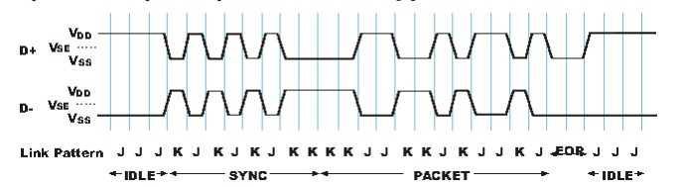
В начале линии передачи данных (D+ и D−) находятся в состоянии бездействия (IDLE). Чтобы начать передачу пакета, сначала нужно отправить поле синхронизации (SYNC), обеспечивающее согласование между участниками передачи данных. Затем идёт само тело пакета (PACKET), которое сменяется идентификатором конца пакета (EOP), после чего линии передачи данных возвращаются в состояние бездействия (IDLE).

10.3. Преобразователь USB-to-LPT
Поскольку модуль КВВ работает с интерфейсом LPT (IEEE 1284), необходимо преобразовать USB-сигнал в LPT. Для этого используется преобразователь USB to LPT converter, поддерживающий режим ECP (Extended Capabilities Port).
Внешний вид преобразователя:
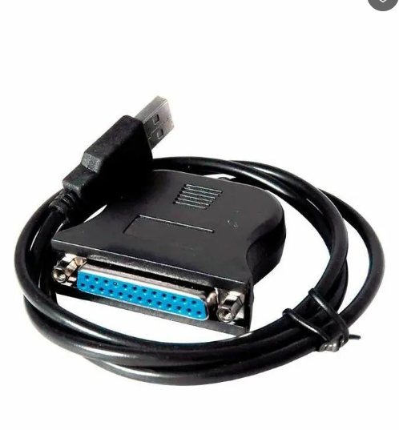
Данный переходник поддерживает режим ECP, позволяющий передавать данные в обеих направлениях (в отличие от режима SPP — Standard Parallel Port).

10.4. Распиновка LPT
Для режима SPP распиновка 25-контактного разъёма LPT выглядит следующим образом:
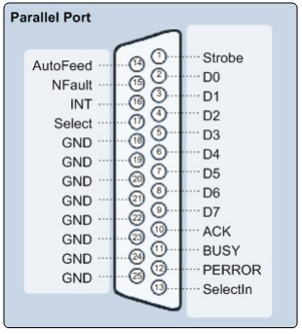

10.5. Режим ECP
При переходе на режим ECP контакты переназначаются:
SPP Signal | ECP Mode Name | In/Out
nSTROBE | HostClk | Out
nAUTOFEED | HostAck | Out
nSELECTIN | 1284Active | Out
nINIT | nReverseRequest | Out
nACK | PeriphClk | In
BUSY | PeriphAck | In
PE | nAckReverse | In
SELECT | Xflag | In
nERROR | nPeriphRequest | In
Data[8:1] | Data[8:1] | Bi-Di
Временная диаграмма передачи данных от хоста к периферийному устройству:
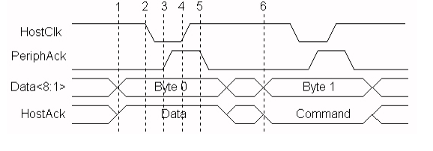
Этапы передачи:
- Хост помещает данные на линию данных и указывает, что передаваться будут данные, устанавливая высокий уровень HostAck.
- Хост устанавливает низкий уровень HostClk, чтобы указать, что данные готовы.
- Периферийное устройство подтверждает, что получило сигнал готовности, устанавливая высокий уровень PeriphAck.
- Хост устанавливает для HostClk высокий уровень. По фронту данного импульса данные принимаются периферийным устройством.
- Периферийное устройство устанавливает низкий уровень PeriphAck, чтобы указать, что оно готово к приёму следующего байта.
- Цикл повторяется, но на этот раз передаваться будет команда, поскольку HostAck имеет низкий уровень.
Временная диаграмма передачи данных от периферийного устройства к хосту:
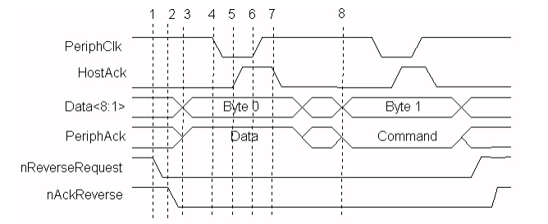
Этапы передачи:
- Хост запрашивает передачу в обратном направлении, устанавливая низкий уровень nReverseRequest.
- Периферийное устройство сигнализирует, что можно продолжать, устанавливая низкий уровень nAckReverse.
- Периферийное устройство помещает данные на линию данных и указывает, что передаваться будут данные, устанавливая высокий уровень PeriphAck.
- Периферийное устройство устанавливает низкий уровень PeriphClk, указывая, что данные готовы.
- Хост подтверждает, устанавливая высокий уровень HostAck.
- Периферийное устройство устанавливает высокий уровень PeriphClk. По фронту данного импульса данные принимаются хостом.
- Хост устанавливает HostAck на низкий уровень, чтобы указать, что он готов к приёму следующего байта.
- Цикл повторяется, но на этот раз передаваться будет команда, поскольку уровень PeriphAck низкий.

10.6. Модуль КВВ
Модуль КВВ содержит 12 восьмиразрядных регистров цифровых входов и выходов (ЦВВ). В зависимости от коммутации управляющих входов можно выбрать различные режимы работы регистров.
Основные обозначения:
- 6 регистров РгА — подключаются к каналам с нечётными номерами (КВВ1, КВВ3, …, КВВ11).
- 6 регистров РгВ — подключаются к каналам с чётными номерами (КВВ2, КВВ4, …, КВВ12).
Управляющие сигналы:
Сигнал | Контакты модуля
«Общий» | XT2:B31; XT3:B31; XT4:B31
«ТИ1» | XT2:A2; XT4:A23
«ТИ2» | XT2:B3; XT4:B23
«+5в» | XT2:A1; XT3:A1; XT4:A1
Режимы работы регистров:
№ КВВ | Сигнал на входе | Режим работы регистра
КВВ1, КВВ3, …, КВВ11 | «Общий» | Вход в РгА с КВВ нет блокир. сравнения
 | «ТИ1» | Вход в РгА с КВВ с блокир. сравнения
 | «ТИ2» | Выход из РгА на КВВ нет блокир. сравнения
 | «+5в» | Выход из РгА на КВВ с блокир. сравнения
КВВ2, КВВ4, …, КВВ12 | «Общий» | Вход в РгВ с КВВ
 | «ТИ2» | Выход из РгВ на КВВ
Сигнал «Строб КВВ» разрешает передачу информации на (из) регистра. Если высокий сигнал на контакте строб, то канал подключён к соответствующему регистру; если низкий — связь между ними разорвана. Сигнал строб может быть постоянным или импульсным.
Соответствие контактов модуля КВВ и сигналов LPT (для разъёма XT4):
№ | Назначение
A23 | ТИ1
B23 | ТИ2
A1 | +5В
A16 | Режим КВВ 1
B20 | Режим КВВ 2
B13 | Режим КВВ 3
A28 | Строб КВВ 1
B21 | Строб КВВ 2
B3 | Строб КВВ 3
B17 | Data 1
B19 | Data 2
A21 | Data 3
A18 | Data 4
B26 | Data 5
A27 | Data 6
B30 | Data 7
A30 | Data 8
B24 | HostClk
A20 | PeriphClk
A24 | HostAck
B11 | PeriphAck
B10 | nReverseRequest
A10 | nAckReverse
B31 | GND

10.7. Схема подключения
Проанализировав наборы контактов USB-приёмника мыши, преобразователя USB-to-LPT и модуля КВВ, их назначения и временные диаграммы передачи данных, можно спроектировать схему подключения мыши Logitech M185 к модулю КВВ.
Общая схема:
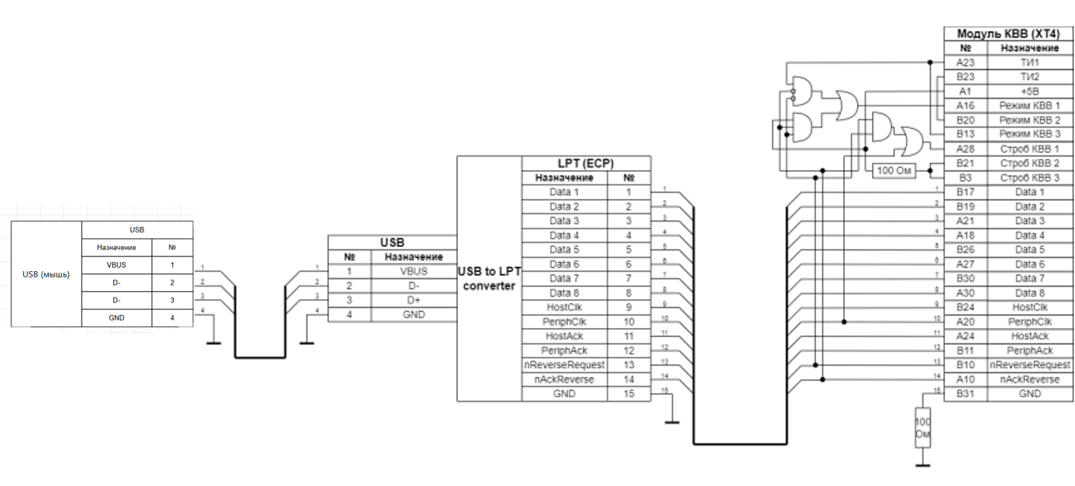

10.8. Дополнительные логические элементы
Для согласования сигналов необходимы две дополнительные схемы на элементах И и ИЛИ.
Первая схема — для переключения режима работы регистров КВВ 1 (на вход либо на выход в зависимости от управляющих сигналов nReverseRequest и nAckRequest, определяющих направление передачи данных по шине).
Вторая схема — для управления доступом к регистрам КВВ 1 (сигнал «строб», который устанавливается либо постоянно для режима передачи данных от хоста к периферийному устройству, либо только по фронту сигнала PeriphClk, когда периферийное устройство хочет передать данные в хост).
Микросхема 133ЛА3 — 4 логических элемента И-НЕ:
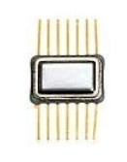
Назначение выводов:
Вывод | Назначение | Вывод | Назначение
1 | Вход X1 | 8 | Выход У3
2 | Вход X2 | 9 | Вход X5
3 | Выход У1 | 10 | Вход X6
4 | Вход X3 | 11 | Выход У4
5 | Вход X4 | 12 | Вход X7
6 | Выход У2 | 13 | Вход X8
7 | Общий вывод OV | 14 | Вывод питания U
Электрические параметры 133ЛА3:
Параметр | Обозначение | Ед. изм. | Мин | Макс
Выходное напряжение низкого уровня | UOL | В | — | 0,4
Выходное напряжение высокого уровня | UOH | В | 2,4 | —
Входной ток низкого уровня | IIL | мА | −1,6 | —
Входной ток высокого уровня | IIH | мА | — | 0,04
Ток потребления при низком уровне | ICCL | мА | — | 22
Ток потребления при высоком уровне | ICCH | мА | — | 8
Время задержки при включении | tPHL | нс | — | 15
Время задержки при выключении | tPLH | нс | — | 22
Преобразование операций через И-НЕ:
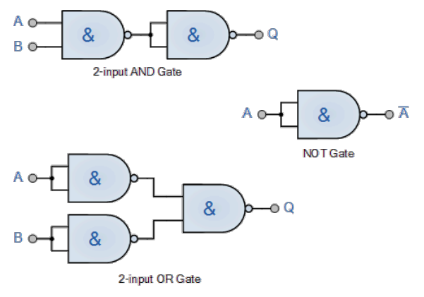

10.9. Итоговая схема подключения
Итоговая схема подключения мыши Logitech M185 к модулю КВВ через преобразователь USB-to-LPT с дополнительными логическими элементами 133ЛА3:
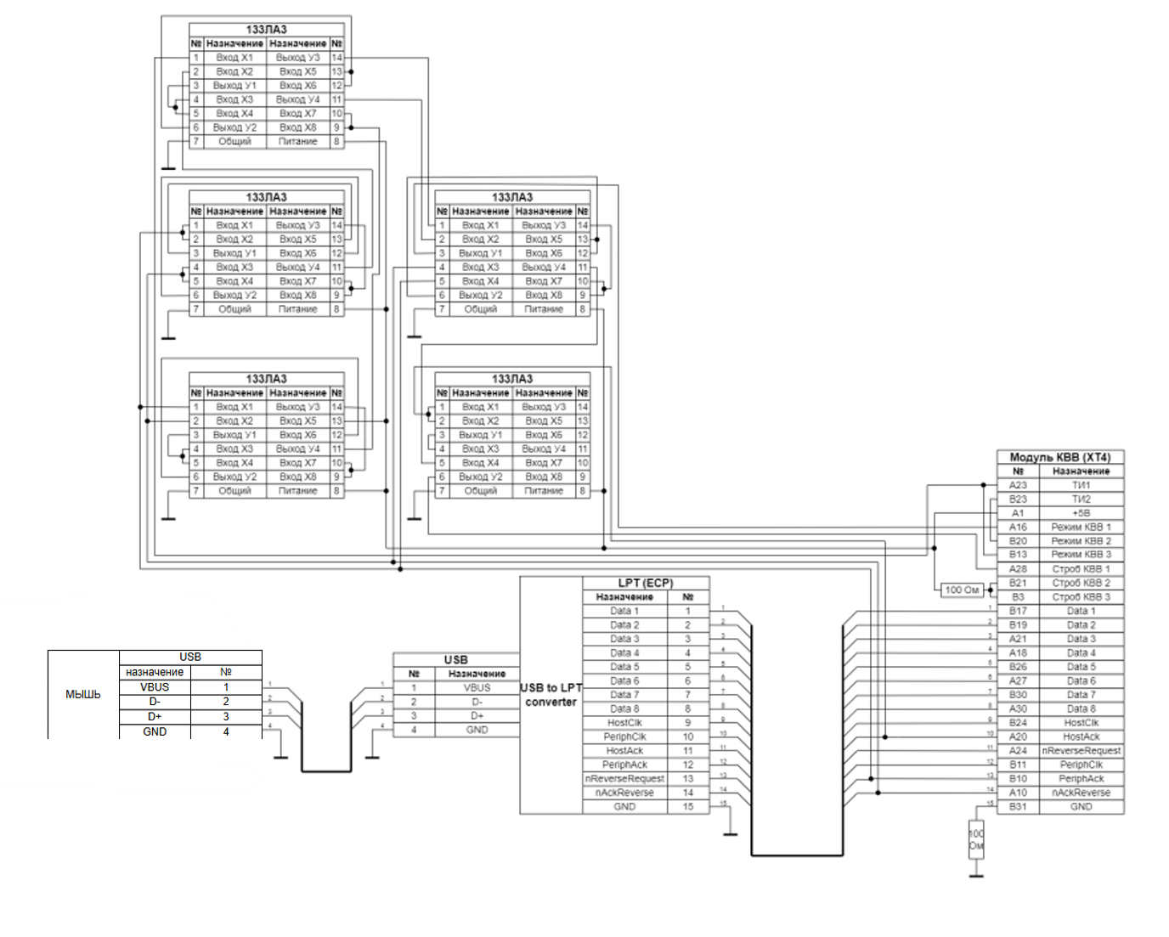
Сначала USB-порт мыши (USB-приёмник) подключается к USB-порту преобразователя, затем LPT-порт преобразователя подключается к модулю КВВ (используется разъём XT4). Также необходимы две дополнительные схемы на элементах И и ИЛИ. Одна нужна для переключения режима работы регистров КВВ 1. Другая — для управления доступом к регистрам КВВ 1.

Заключение
В данной курсовой работе было рассмотрено устройство манипулятора типа «мышь», а также его основные характеристики, на которые стоит обращать внимание при выборе. Далее была дана краткая характеристика семейства компьютерных мышей от компании Logitech, затем была выбрана конкретная модель (Logitech Wireless Mouse M185), для которой был подробно рассмотрен и разобран процесс её подключения к модулю КВВ.

Список литературы
- Пташинский В.С., Кондратьев Г.Г. Железо ПК. Популярный самоучитель. — 2-е изд. — СПб.: Питер, 2009. — 380 с.
- Why does USB only use 2 lines for RX, TX instead of multiple data lines? // Electrical Engineering Stack Exchange URL: https://electronics.stackexchange.com/questions/407131/why-does-usb-only-use-2-lines-for-rx-tx-instead-of-multiple-data-lines (дата обращения: 26.09.2023)
- Авдеев В.А., Гузик В.Ф. Компьютеры: шины, контроллеры, периферийные устройства. Учебное пособие. Таганрог: ТРТУ, 2001. — 536 с.
- USB to LPT converter // AliExpress URL: https://aliexpress.ru/item/1214756190.html (дата обращения 27.09.2023)
- Schematic structure of a 25-pin parallel port // ResearchGate URL: https://www.researchgate.net/figure/Schematic-structure-of-a-25-pin-parallel-port_fig6_30498938 (дата обращения 27.09.2023)
- IEEE 1284 ECP Mode // Electronic Forms Plus URL: http://www.efplus.com/techsupport/techref/io/parallel/1284/ecpmode.htm (дата обращения 27.09.2023)
- 133ЛА3 // ЧИП и ДИП URL: https://www.chipdip.ru/product/133la3 (дата обращения 29.09.2023)
- Logic NAND Gate Tutorial // Electronics Tutorials URL: https://www.electronics-tutorials.ws/logic/logic_5.html (дата обращения 29.09.2023)
- Logitech M185 Wireless Mouse // Logitech Official URL: https://www.logitech.com (дата обращения 29.09.2023)
- Logitech M185 Specifications // Logitech Support URL: https://support.logi.com (дата обращения 29.09.2023)

